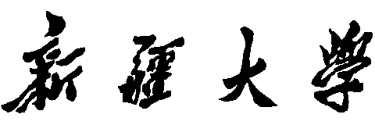

实验报告

（_2025_/_2026_学年 第一学期）

课程名称： | 软件工程
学 院： | 计算机科学与技术学院
课 程 组： | 软件工程课程组
专业班级： | 计算机23-1
学 号： | 20231302231
姓 名： | 黄耀增
指导教师： | 郑炅

实验 2 需求分析建模（一）
班级 | 学号 | 姓名 | 成绩
计算机23-1 | 20231302231 | 黄耀增

一、实验目的
1. 熟练使用一种建模工具，完成软件项目开发过程中相关工作的建模。
2. 了解软件需求分析的目的和任务，理解功能需求和非功能需求，了解需求工程过程，针对给定问题，能使用需求分析建模工具，绘制业务流程，描述系统需求。
3. 掌握传统软件工程方法中需求分析建模技术，包括数据流图、数据字典和E-R图；理解需求分析的三种模型，会使用建模工具，分析并建立相应的功能模型、数据模型和行为模型。
3. 了解业界常用的需求建模工具，选择一种并熟练使用，会使用该工具针对具体问题建立需求分析模型。

二、实验内容与步骤
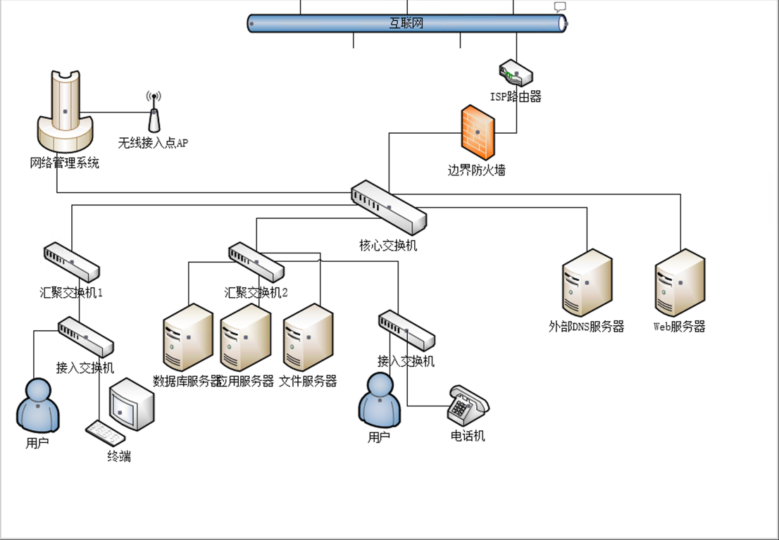
1. 假定你是某公司的网络工程师，请绘制本单位的网络结构图（提示：例如使用Visio中“网络”模板）
图2.1 公司网络结构图
在设计这个网络结构拓扑图时首先是把我的需求告诉deepseek，大概需要一些什么部分，依据之前计算机网络课程中学到的一些知识点，让AI给我生成一个大概的结构，然后使用Visio去绘制完善。

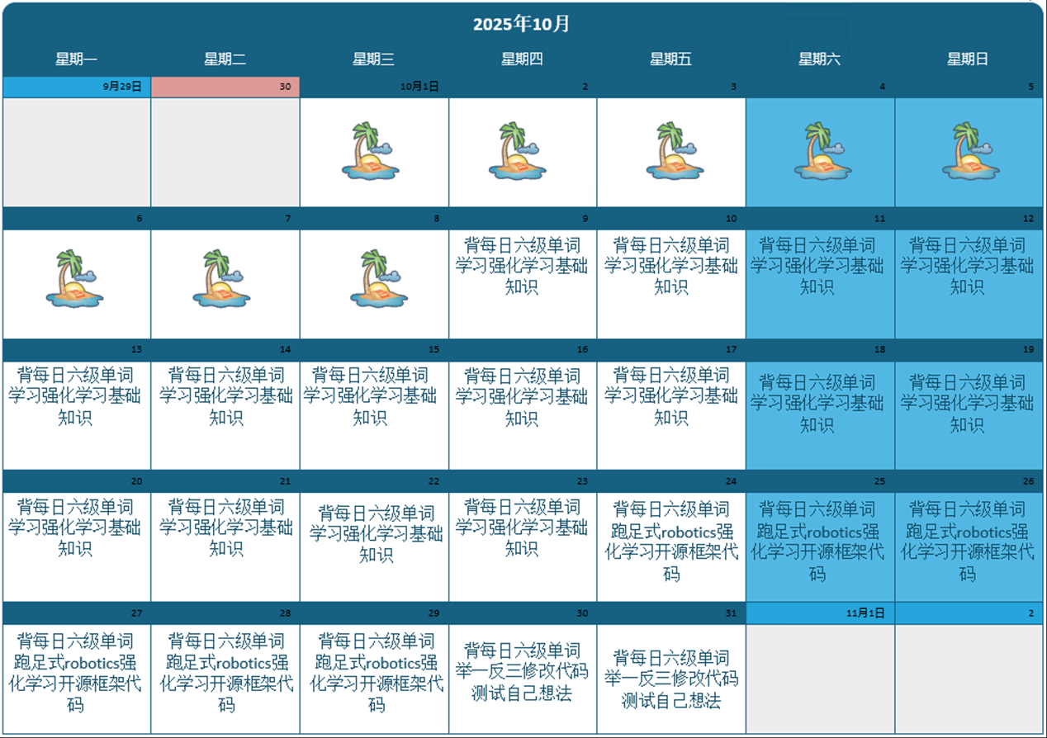
2. 使用你熟悉的建模工具，展示你个人10月的计划（提示：例如使用Visio中“日程安排--日历表”模板，或“日历”形式）
图2.2 10月计划表
这个是我使用Visio的日程安排—日历表模板绘制的我的10月计划表，确确实实是我本来计划的10月份的安排，由这次实验报告机会得以展示。

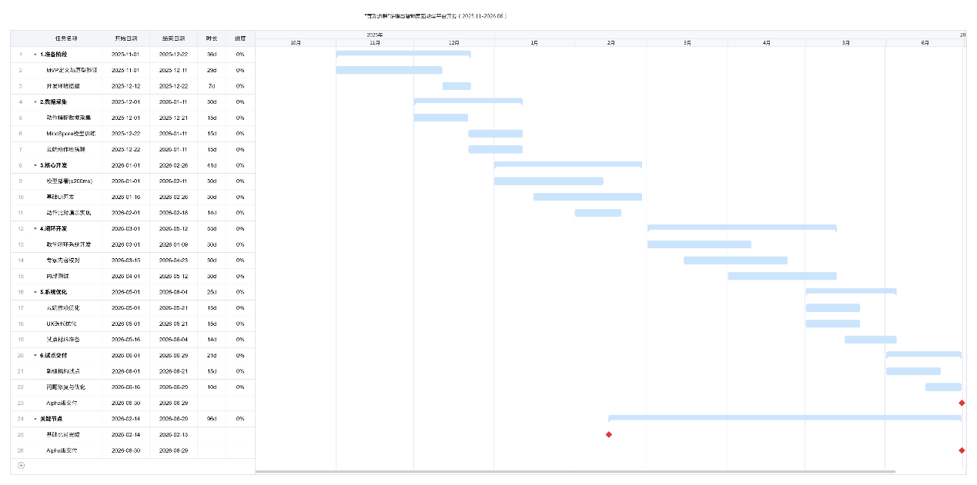
3. 假定你是某项目（项目自拟）的负责人，请使用甘特图绘制出你们项目的任务进度安排。
图2.3 舞彩边疆项目甘特图

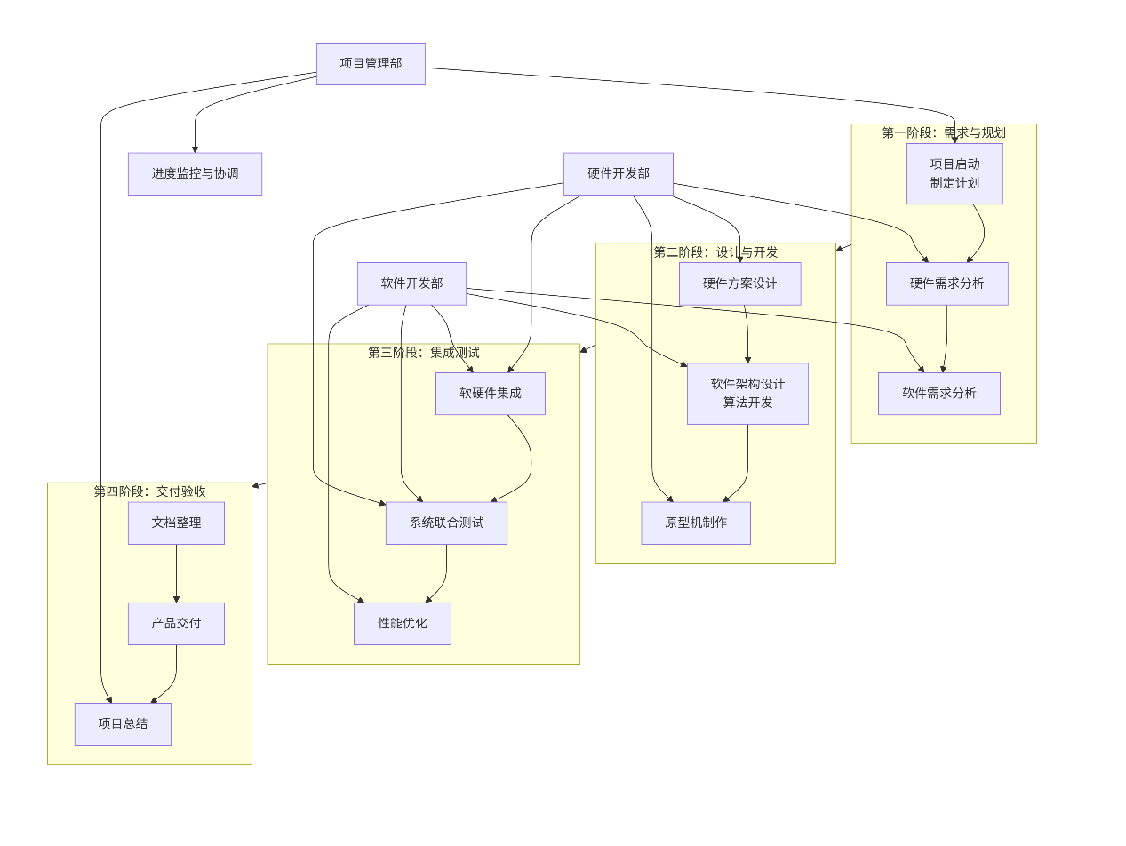
4. 假定你是某项目（项目自拟）的负责人，请使用合适的模型绘制参与该项目的各职能部门或人员的任务分工及流程安排。
图2.4 项目人员任务分工及流程安排

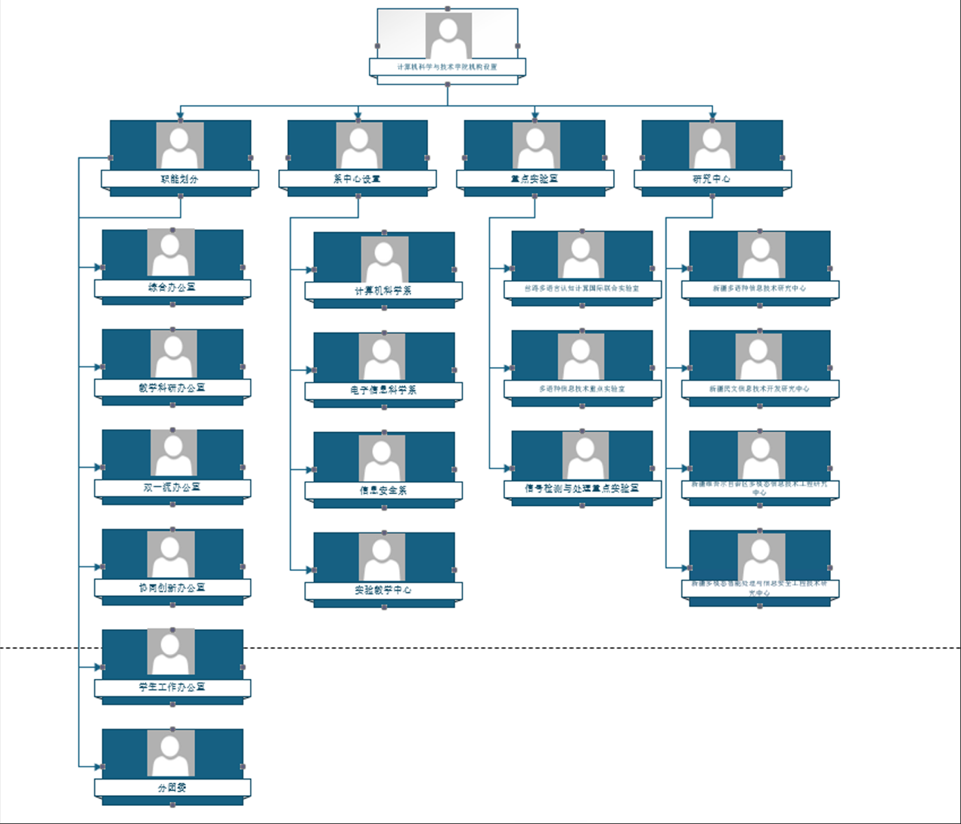
5. 请使用合适的模型展现新疆大学计算机科学与技术学院的组织结构（提示：Visio中使用“组织结构图”模板）
图2.5 新疆大学计算机科学与技术学院组织结构图
这个是我在新疆大学计算机科学与技术学院官网的机构设置出找到的计算机学院的结构构成，然后我就把这个绘制成了这个组织结构图。

6. 【绘图题】以下为某图书借阅系统的部分数据流图，请回答以下问题：
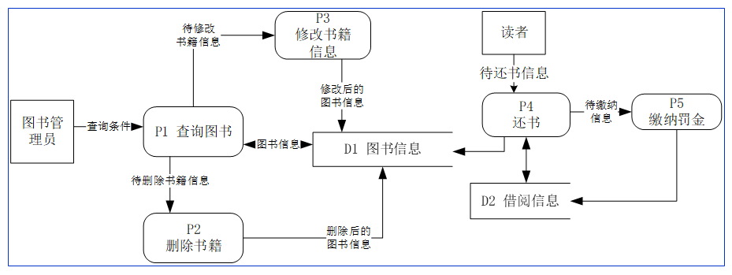
- 简要描述该图的功能；
该数据流图描述了图书借阅系统中读者借书的基本流程，包括读者提交借书请求、系统验证读者信息、检查图书库存、记录借阅信息等过程。
- 有哪些外部实体；
图书管理员、读者
- 有哪些加工；
P1查询图书、P2 删除书籍、P3 修改书籍信息、P4 还书、P5 缴纳罚金
- 有哪些存储；
D1 图书信息、D2 借阅信息
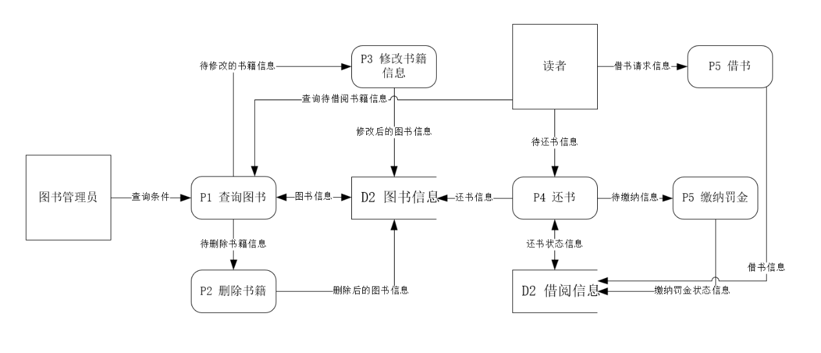
- 仿照所示DFD，采用合适的工具进行绘制该功能级数据流图（提示：Visio中使用“软件和数据库- 数据流模型模板），并增加对于“读者可以借书功能的描述”。
图2.6.5 图书借阅系统数据流图
- 针对该图中的外部实体、加工、存储、数据流，写出它们的数据字典（此题只写1个图的即可）。
以下是借阅信息的数据字典：
表2.6.6 借阅信息数据字典
字段名 | 类型 | 长度 | 说明
借阅 ID | 字符型 | 10 | 唯一标识
读者 ID | 字符型 | 8 | 读者学号
图书 ID | 字符型 | 10 | 图书编号
借书日期 | 日期型 | - | 格式：YYYY-MM-DD
应还日期 | 日期型 | - | 格式：YYYY-MM-DD
还书日期 | 日期型 | - | 未还时为 NULL
逾期天数 | 数值型 | 3 | 未逾期时为 0
未缴罚金金额 | 数值型 | 10,2 | 单位：元，未逾期时为 0

要求：请使用数据流图标准的模型符号，否则扣分；

7. 【分析建模题】根据以下描述，
1）绘制出银行储蓄系统的顶层数据流图及细化数据流图；
2）编写银行储蓄系统的数据字典。
银行储蓄系统存、取款流程如下：
- 业务员事先录入利率信息；
- 如果是存款，储户填写存款单，业务员将存款单键入系统，系统更新储户存款信息（存款人姓名、存款人账号、电话号码、身份证号码、存款金额、存款类型、利息、密码等），接下来打印存单给储户；
- 如果是取款，储户填写取款单，业务员将取款单键入系统，系统根据储户提供的密码及取款单来核对储户密码。若密码正确，则系统更新储户存款信息，根据银行的利率信息计算利息，最后打印利息清单给储户。

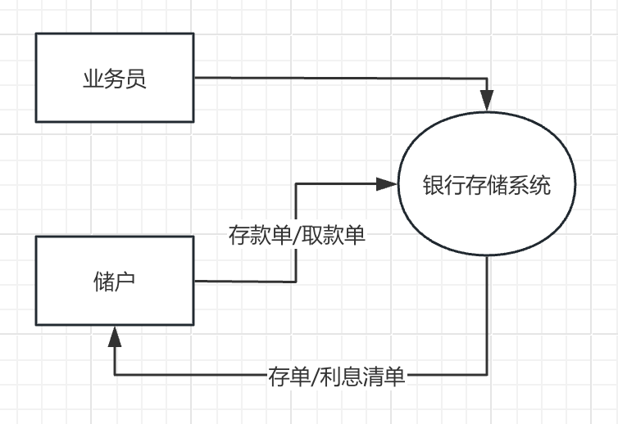
顶层数据流图（使用Process on设计）：

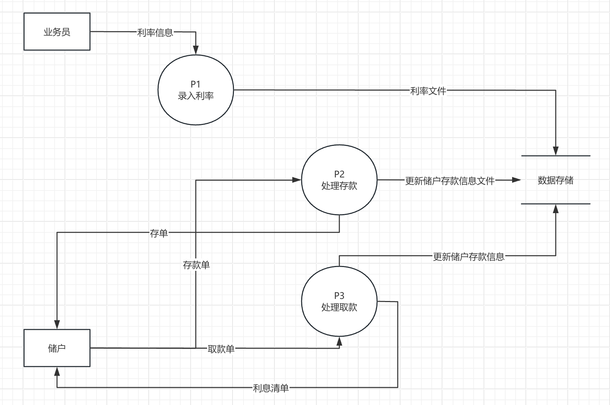
细化数据流图（使用Process on设计）：

数据字典：
- 存款单：
数据项 | 类型 | 长度 | 说明
存款人姓名 | 字符型 | 20 | 储户姓名，用于身份识别
存款人账号 | 字符型 | 15 | 唯一标识储户账户
身份证号码 | 字符型 | 18 | 储户身份验证依据
存款金额 | 数值型 | 10 | 存款数额，保留两位小数
存款类型 | 字符型 | 10 | 如 “活期”“定期 1 年” 等
存款日期 | 日期型 | 10 | 记录存款日期

2．取款单：
数据项 | 类型 | 长度 | 说明
存款人姓名 | 字符型 | 20 | 储户姓名，用于身份识别
存款人账号 | 字符型 | 15 | 唯一标识储户账户
取款金额 | 数值型 | 10 | 取款数额，保留两位小数
取款日期 | 日期型 | 10 | 记录取款日期

- 存单
数据项 | 类型 | 长度 | 说明
存款人姓名 | 字符型 | 20 | 储户姓名，用于身份识别
存款人账号 | 字符型 | 15 | 唯一标识储户账户
存款金额 | 数值型 | 10 | 存款数额，保留两位小数
存款类型 | 字符型 | 10 | 如 “活期”“定期 1 年” 等
利率 | 数值型 | 5 | 存款利率，如 0.015（对应 1.5%）
存款日期 | 日期型 | 10 | 记录存款日期
到期日期 | 日期型 | 10 | 记录到期日期
存单编号 | 字符型 | 20 | 唯一标识存单

利息清单：
数据项 | 类型 | 长度 | 说明
存款人账号 | 字符型 | 15 | 唯一标识储户账户
存款金额 | 数值型 | 10 | 存款数额，保留两位小数
利率 | 数值型 | 5 | 存款利率，如 0.015（对应 1.5%）
利息 | 数值型 | 10 | 存款产生的利息金额
取款日期 | 日期型 | 10 | 记录取款日期

三、实验总结
1. 本次作业中出现的问题及解决办法
主要一开始出现最多的问题就是Visio的使用，一开始一些快捷键按键实在是不太了解，拖动组件非常的麻烦，效率低下，慢慢的多用习惯之后，知道一些按键组件在什么位置了就方便多了，遇到一个新的软件还是需要多用，熟能生巧。
数据流图的绘制上一开始也卡了一下，一开始想不出来怎么去设计借阅图书这个数据流走向，后来通过自己梳理了一下整个过程后终于想出来了。
2. 绘制工具使用技巧
本次实验主要使用Visio完成建模，从一开始不太会到现在掌握还算可以，以下是一些使用技巧：
Visio提供多种预设模板，我们要学会用里面的一些模板，虽然可能你的有些需求没有相应的模板，但是你可以找一个图片相似的用来实现你需要的功能。
将实验中频繁使用的组件可以复制到“我的形状”库中，后续建模时直接调用，避免重复设置属性。

